
UNIVERSIDAD TÉCNICA NACIONAL
ASADA Tacares Sur

CARRERAS: Administración Aduanera e
Ingeniería en Gestión Ambiental

TCU: Fortalecimiento de la Gestión Comunitaria del Agua
Título:
Encuesta de Satisfacción del Servicio de Agua Potable de la ASADA Tacares Sur
Autor (es)
Josué Marín Rodríguez
Camila Rodríguez Rodríguez
María José Vásquez Vargas

2026
Índice
1. Introducción 3
2. Objetivos de estudio 4
2.1 Objetivo general 4
2.2 Objetivos específicos 4
3. Metodología 5
3.1 Tipo de estudio 5
3.2 Recolección de datos 5
3.3 Tamaño de la muestra 5
3.4 Cobertura geográfica 6
3.5 Jornada y periodo de ejecución 6
4. Resultados 7
4.1 Participación por sector 7
Gráfico 1: Sectores con su respectiva participación 7
Gráfico 2: Personas por vivienda 8
Fuente: Elaboración propia 8
4.2 Confianza en la potabilidad del agua 9
Gráfico 3: Sabor del agua 9
Gráfico 4: Color del agua 10
Gráfico 5: Olor del agua 10
Este gráfico refleja un nivel de confianza extremadamente alto, lo cual es un indicador clave del buen desempeño del sistema, esta percepción está directamente relacionada con los resultados positivos en sabor, olor y color, evidenciando coherencia entre los distintos factores de calidad. 11
4.3 Presión del agua 12
Gráfico 7: Presión del agua 12
4.4 Continuidad del servicio 13
4.6 Sectores con mayor nivel de insatisfacción 15
Gráfico 9: Grado de satisfacción 17
5. Análisis de resultados 19
5.1 Tabla de logros 20
6. Conclusiones 22
7. Recomendaciones 24
8. Referencia 26
9. Anexos 27

1. Introducción
El acceso a un servicio de agua potable eficiente y de calidad constituye un elemento fundamental para el bienestar de las comunidades y el desarrollo sostenible de los territorios. En este contexto, las ASADAS desempeñan un papel clave en la gestión y distribución del recurso hídrico en diversas zonas del país, siendo responsables no solo de garantizar el suministro, sino también de velar por la satisfacción de los usuarios.
El presente informe se desarrolla en el marco del Trabajo Comunal Universitario (TCU), con el objetivo de evaluar la percepción de los habitantes de las comunidades de Tacares respecto al servicio brindado por la ASADA de Tacares Sur. Para ello, se llevó a cabo un proceso de muestreo basado en la aplicación de encuestas casa por casa, lo que permitió obtener información directa, confiable y representativa de los usuarios.
La metodología implementada facilitó la recopilación de datos sobre distintos aspectos del servicio, tales como la calidad del agua, la continuidad del suministro, la atención al cliente y la respuesta ante incidencias. Esta información resulta fundamental para comprender el nivel de satisfacción de la población y detectar posibles áreas de mejora.
En este sentido, el análisis de los resultados obtenidos no solo permite evidenciar la percepción actual de los usuarios, sino que también constituye una herramienta clave para la toma de decisiones y el fortalecimiento de la gestión de la ASADA. De esta manera, el informe busca aportar insumos técnicos que contribuyan a la optimización del servicio y al bienestar de las comunidades beneficiadas.

2. Objetivos de estudio

2.1 Objetivo general
- Evaluar el nivel de satisfacción de los usuarios del servicio de abastecimiento de agua brindado por la ASADA de Tacares Sur, mediante la aplicación de encuestas digitales y físicas en las distintas comunidades de Tacares, con el fin de generar información confiable que permita la identificación de fortalezas, debilidades y oportunidades de mejora en la gestión del servicio, con base en los lineamientos de la ISO 9001:2015 apartado 9.1.2 medición de la satisfacción del cliente.

2.2 Objetivos específicos

- Determinar el grado de satisfacción de los usuarios en relación con la calidad, continuidad y atención del servicio de agua potable, mediante la recolección de datos a través de encuestas aplicadas directamente en los hogares, para una recopilación de la percepción general de la población.
- Identificar las principales problemáticas y necesidades manifestadas por los usuarios respecto al servicio brindado por la ASADA de Tacares Sur, mediante el análisis de las respuestas obtenidas en el proceso de muestreo, con el propósito de una mejora en aspectos críticos que requieran intervención.
- Analizar la información recopilada durante el muestreo de satisfacción, mediante la sistematización e interpretación de los datos obtenidos, con el fin de la generación de conclusiones que contribuyan a la mejora continua del servicio.

3. Metodología

3.1 Tipo de estudio
El estudio corresponde a un análisis descriptivo, basado en la aplicación de encuestas de satisfacción a los usuarios del servicio de agua potable.

3.2 Recolección de datos
La información fue recopilada mediante:
● Aplicación de encuestas físicas en distintos sectores de la comunidad.
● Aplicación de encuestas digitales mediante plataforma en línea.
● Participación directa de los abonados del sistema.
● Posterior digitalización y tabulación de los datos en una hoja de cálculo.

3.3 Tamaño de la muestra
La población total corresponde a aproximadamente 2800 abonados del servicio de agua potable. Según el diseño inicial del proyecto, se estableció un mínimo de 338 encuestas para garantizar la representatividad estadística, con una meta recomendada entre 350 y 380 encuestas.
No obstante, se logró recolectar un total de 557 encuestas válidas, superando ampliamente tanto el mínimo requerido como la meta establecida, lo que fortalece la confiabilidad de los resultados obtenidos.
La distribución de las encuestas fue la siguiente:
● Canal digital: 155 encuestas (27.8%)
● Canal presencial: 402 encuestas (72.2%)
No se realizaron encuestas mediante llamadas telefónicas o visitas domiciliarias.

3.4 Cobertura geográfica
La encuesta incluyó 19 sectores pertenecientes al sistema de abastecimiento de la ASADA Tacares Sur, lo que garantiza una representación amplia y diversa de la comunidad.

3.5 Jornada y periodo de ejecución
El desarrollo del proyecto se llevó a cabo en jornadas diurnas, distribuidas según la disponibilidad de los integrantes y de los abonados de la comunidad. Las actividades incluyeron reuniones de coordinación con la ASADA, trabajo de campo para la aplicación de encuestas, digitalización y tabulación de datos, elaboración del informe final y preparación de la presentación de resultados.
En total, se estimó una dedicación aproximada de 60 horas de trabajo, abarcando todas las etapas del proyecto, desde la planificación hasta la exposición final.

4. Resultados

4.1 Participación por sector
Los sectores con mayor participación fueron:
- Ramasal (81 encuestas)
- La Viga (61 encuestas)
- INVU (44 encuestas)
- IDA (41 encuestas)
- Eduardo Pinto (34 encuestas)
- La Senda (34 encuestas)
A continuación, se adjunta un gráfico sobre los sectores con su respectiva participación:

Gráfico 1: Sectores con su respectiva participación
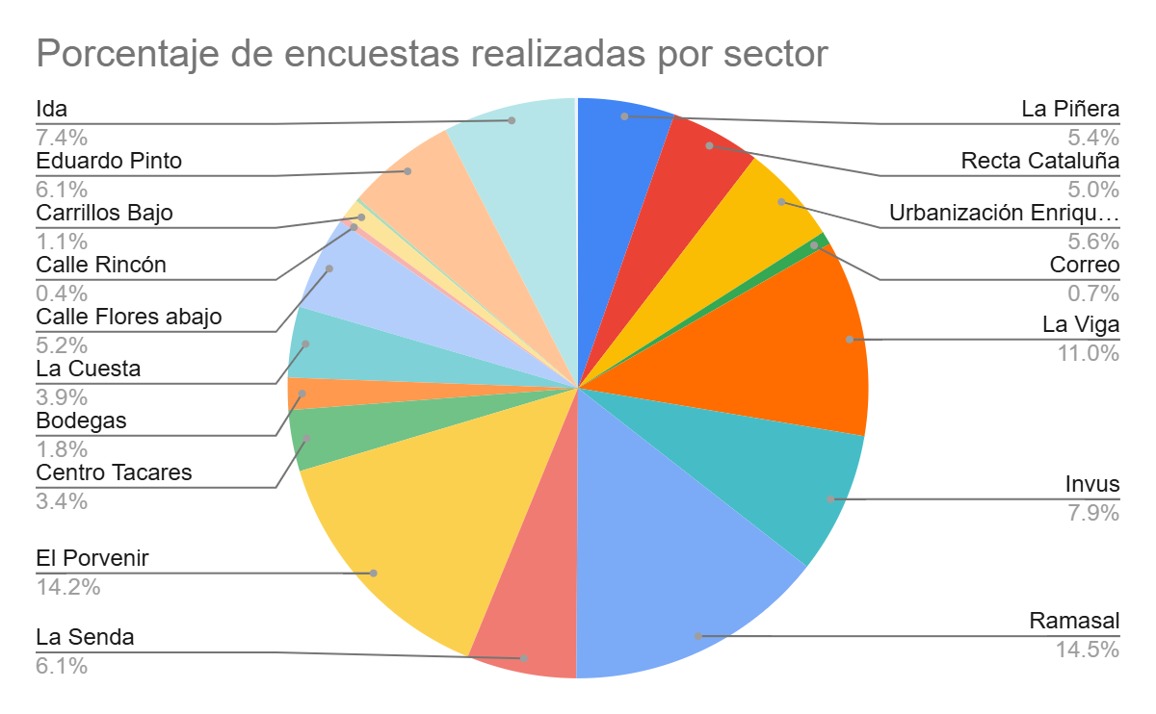
Fuente: Elaboración Propia
La distribución de encuestas permite obtener una visión representativa del comportamiento del servicio en diferentes zonas del sistema.

Además, se realiza un gráfico para observar donde se presentan la mayor cantidad de usuarios en base a la cantidad de encuestas:

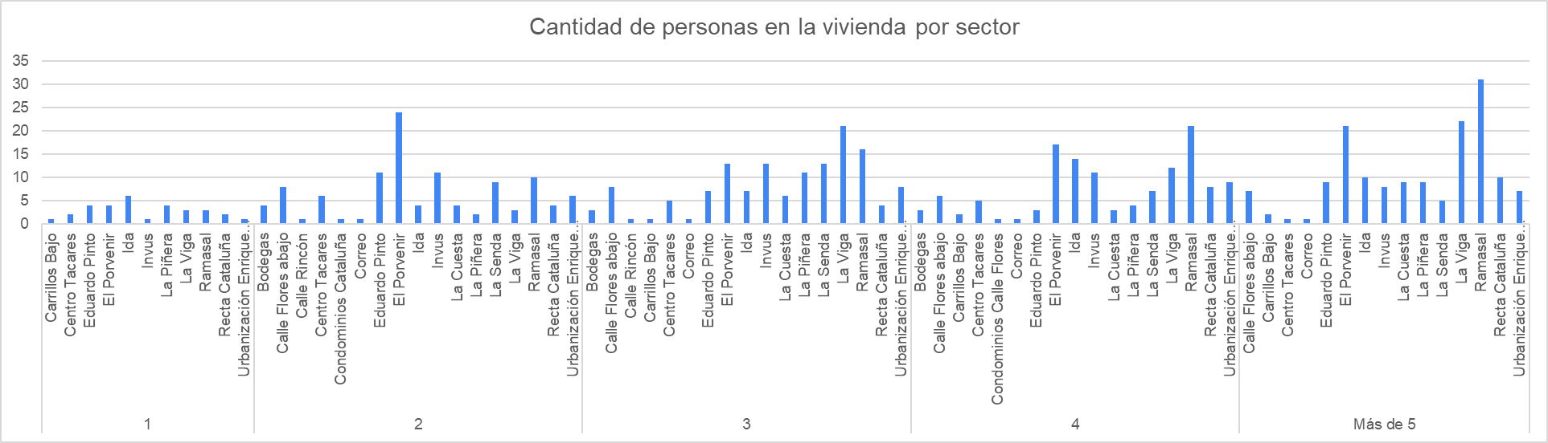
Gráfico 2: Personas por vivienda

Fuente: Elaboración propia
Este gráfico permite entender la demanda real del servicio, ya que, a mayor cantidad de personas por hogar, mayor consumo de agua, esto es clave porque puede influir directamente en variables como la presión y la continuidad, especialmente en sectores con alta densidad habitacional.

4.2 Confianza en la potabilidad del agua
De los 557 encuestados:
- 98% manifestó confiar en la calidad y potabilidad del agua.
- 2% indicó no tener plena confianza.
Este resultado evidencia un alto nivel de credibilidad en el tratamiento y control del agua potable por parte de la ASADA.
A continuación, se le presentan 3 gráficos, confianza de potabilidad del agua y parámetros físico-químicos como el color, olor y sabor:

Gráfico 3: Sabor del agua
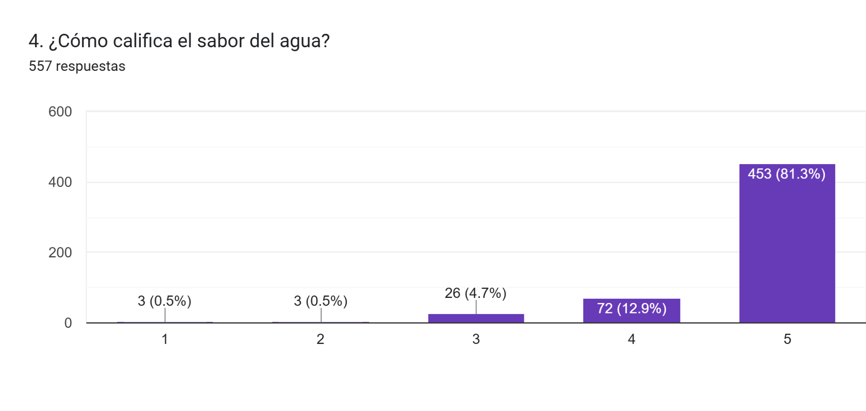Fuente: Google forms
El gráfico evidencia que la mayoría de los usuarios percibe el sabor como adecuado, lo cual no solo refleja una buena calidad del agua, sino que también influye en la confianza y el consumo directo sin necesidad de tratamientos adicionales.

Gráfico 4: Color del agua
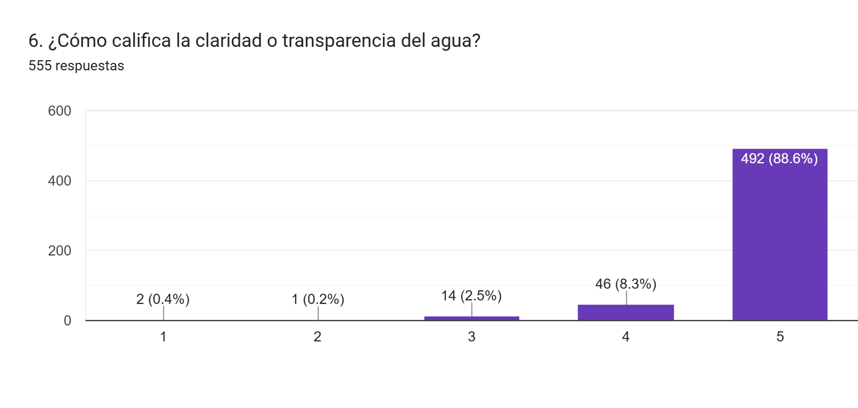
Fuente: Google forms
Los resultados muestran una percepción positiva en cuanto a la claridad del agua, lo que indica que los procesos de tratamiento y distribución están funcionando correctamente. Además, el color es un factor visual inmediato que impacta directamente en la confianza del usuario.

Gráfico 5: Olor del agua
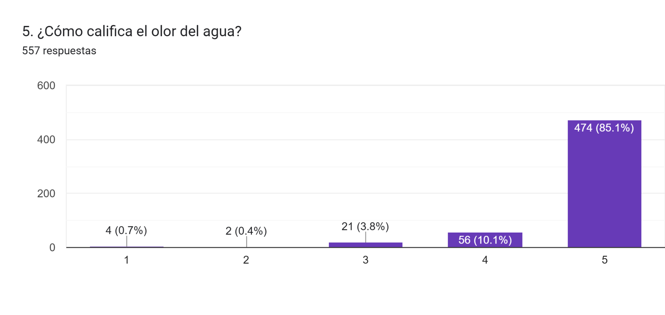
Fuente: Google forms
El análisis del gráfico indica que el agua no presenta olores desagradables en la mayoría de los casos, lo cual es fundamental, ya que el olor suele ser uno de los principales factores que generan desconfianza en los usuarios.
Gráfico 6: Confianza
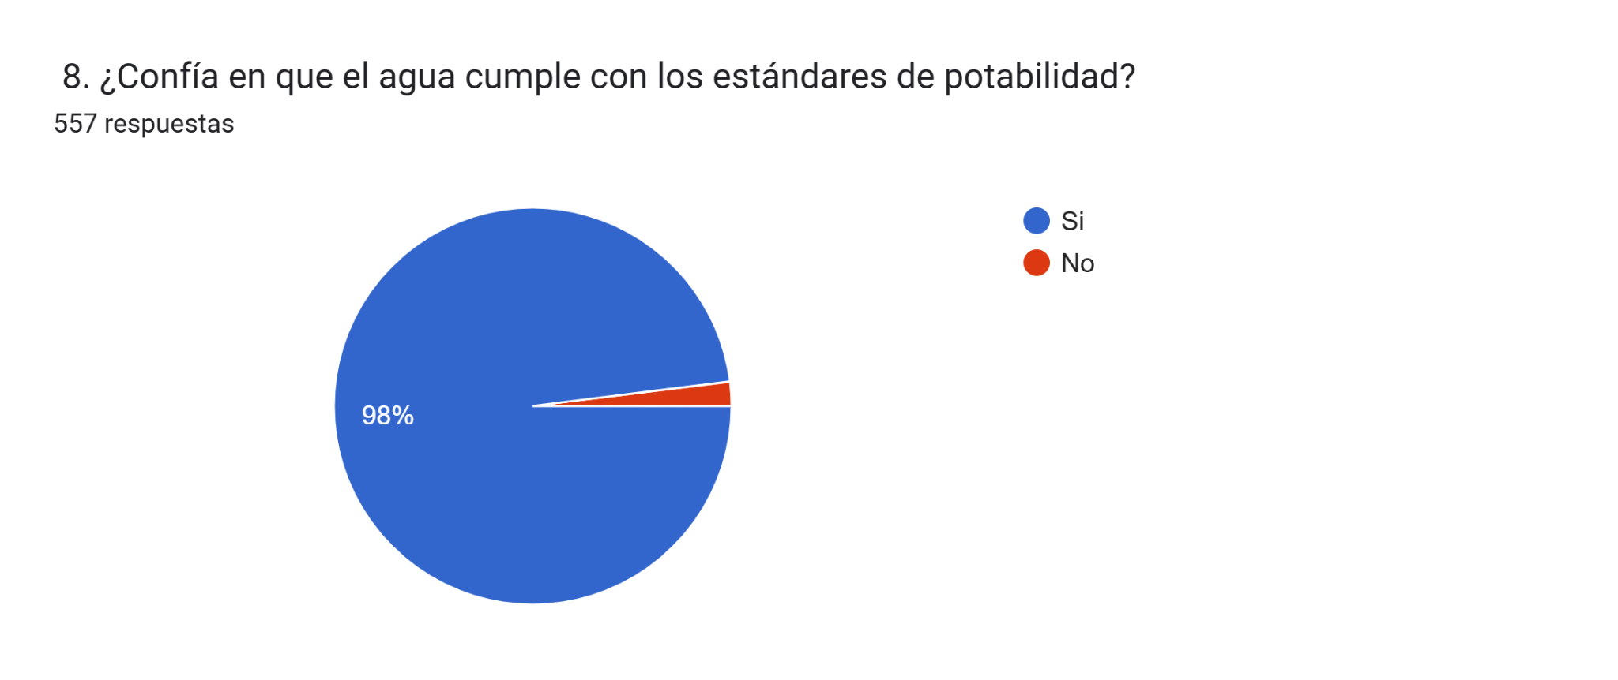
Fuente: Google forms

Este gráfico refleja un nivel de confianza extremadamente alto, lo cual es un indicador clave del buen desempeño del sistema, esta percepción está directamente relacionada con los resultados positivos en sabor, olor y color, evidenciando coherencia entre los distintos factores de calidad.

4.3 Presión del agua
Respecto a la presión del agua en horas pico:
- 85.6% considera que es suficiente.
- 10.6% indica que es suficiente solo en algunas ocasiones.
- 2.9% considera que no es suficiente.
Esto sugiere que, aunque el servicio es adecuado en términos generales, existen variaciones en ciertos sectores o momentos del día.

Gráfico 7: Presión del agua
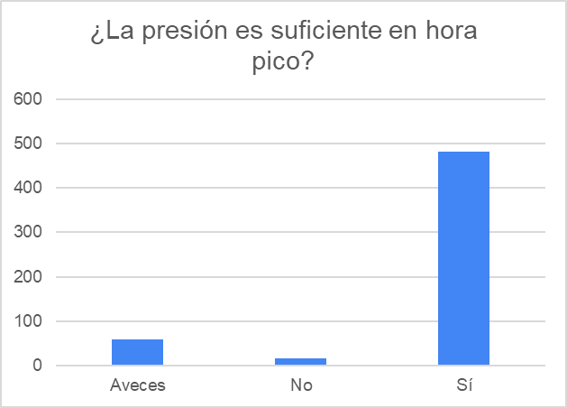
Fuente: Elaboración Propia
No obstante, el análisis de las respuestas individuales permite observar que los casos donde la presión es percibida como insuficiente o variable coinciden, en su mayoría, con usuarios que reportan niveles más bajos de satisfacción general, lo que evidencia una relación directa entre este parámetro y la percepción del servicio.

4.4 Continuidad del servicio
Los resultados reflejan que:
- El 97.8% de los usuarios percibe el servicio como continuo.
- Un porcentaje mínimo indica interrupciones ocasionales.
Esto evidencia un alto nivel de estabilidad en la distribución del agua potable, pero, sin embargo, se identifican casos puntuales donde los usuarios reportan interrupciones ocasionales o falta de información ante suspensiones del servicio, lo cual puede influir negativamente en la percepción del usuario, aun cuando el sistema en general presenta alta continuidad.
Gráfico 8: Atención al cliente
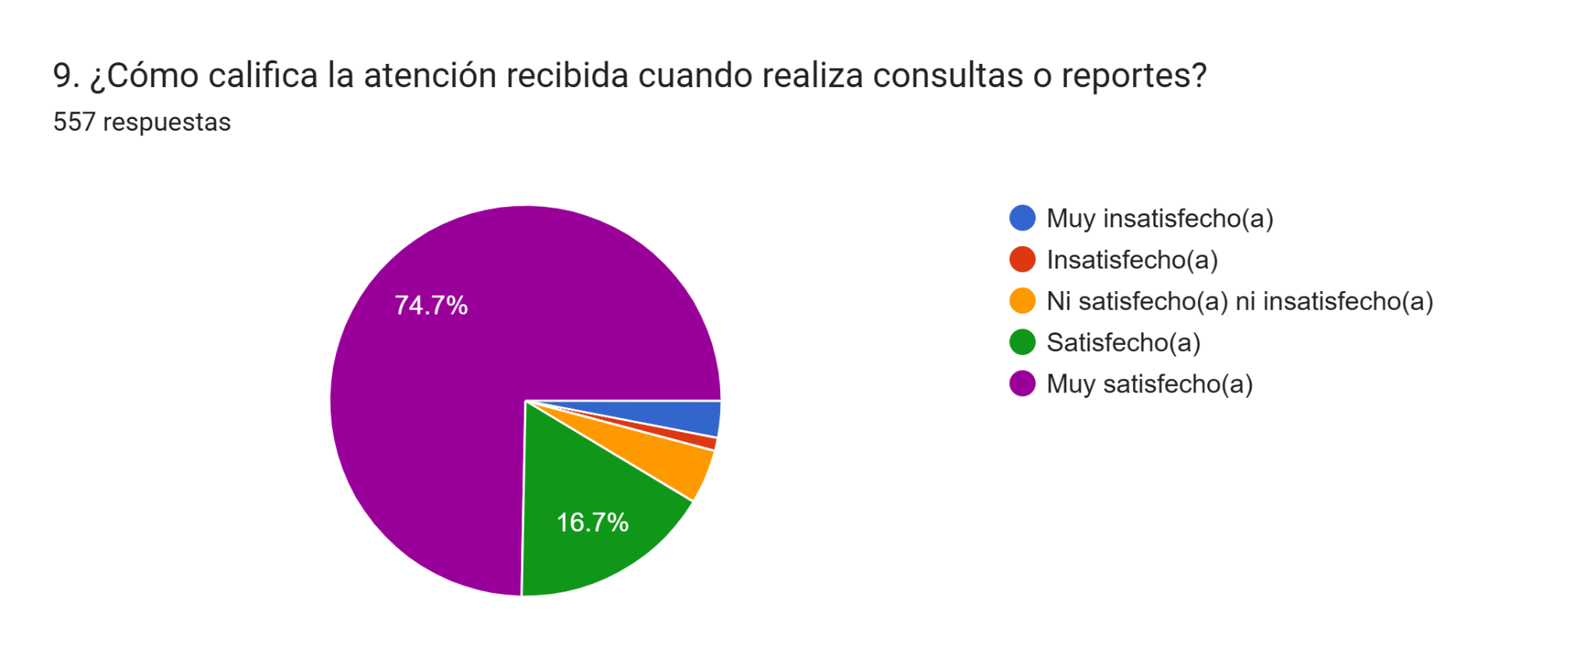
Fuente: Google forms
El gráfico permite identificar cómo los usuarios valoran la atención recibida, lo cual influye directamente en la satisfacción general. Incluso en casos donde existen problemas técnicos, una buena atención puede mejorar la percepción del servicio, mientras que una mala atención puede generar insatisfacción.
4.5 Satisfacción general
Los niveles de satisfacción fueron los siguientes:
- Muy satisfecho: 71.6%
- Satisfecho: 21.7%
- Neutral: 2.9%
- Insatisfecho o muy insatisfecho: 3.8%
En conjunto:
93.1% de los usuarios se encuentran satisfechos con el servicio.
Este resultado refleja una valoración altamente positiva del sistema de abastecimiento, el nivel de satisfacción reportado no solo está relacionado con la calidad del agua, sino también con factores operativos como la presión, la continuidad del servicio y la atención brindada al usuario y esto evidencia que la percepción del servicio es el resultado de múltiples variables que interactúan entre sí.

4.6 Sectores con mayor nivel de insatisfacción
El análisis por sector permitió identificar zonas con mayor proporción de insatisfacción:
🔴 Prioridad alta
- La Viga
  - 61 encuestas
  - 6 insatisfechos
  - 9.8%
  - Mayor cantidad de usuarios afectados
- El Porvenir
  - 79 encuestas
  - 5 insatisfechos
  - 6.3%
  - Sector con más participación → alto impacto

🟠 Prioridad media
- La Cuesta
  - 22 encuestas
  - 3 insatisfechos
  - 13.6%
  - Porcentaje alto con muestra relevante

🟡 Prioridad baja
- INVU
  - 44 encuestas
  - 3 insatisfechos
  - 6.8%
  - Pocos casos, pero constantes

⚪ Casos puntuales
- Bodegas
  - 10 encuestas
  - 2 insatisfechos
  - 20%
  - Poca muestra, porcentaje elevado
- Carrillos Bajo
  - 6 encuestas
  - 1 insatisfecho
  - 16.7%
  - Resultado aislado

A continuación, se adjunta un gráfico con el grado de satisfacción por sectores:

Gráfico 9: Grado de satisfacción
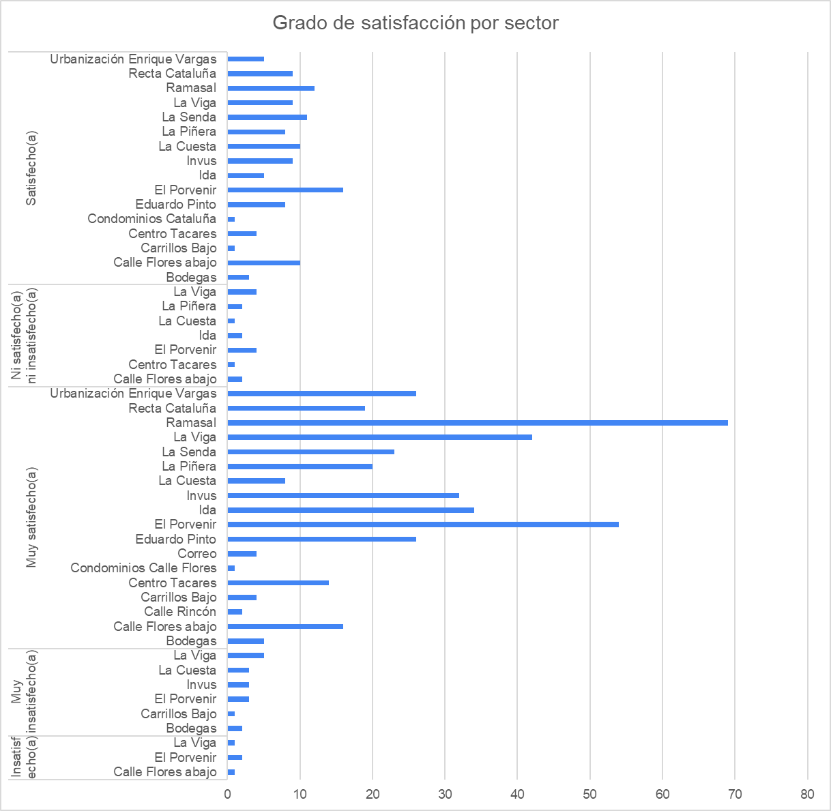
Fuente: Elaboración propia
Estos resultados permiten identificar áreas específicas donde podrían presentarse oportunidades de mejora, relacionadas posiblemente con presión, continuidad o características de la red de distribución, pero, los sectores prioritarios no son solo los de mayor porcentaje, sino donde hay más usuarios afectados.
Además del análisis porcentual, la revisión detallada de las respuestas evidencia una tendencia general hacia valoraciones altas en aspectos relacionados con la calidad del agua, tales como sabor, olor y claridad, predominando calificaciones máximas en la mayoría de los casos, asimismo, se observa que la mayoría de los usuarios no utiliza sistemas adicionales de filtración, lo cual refuerza la percepción de confianza en el agua suministrada, esta tendencia confirma que la calidad físico-sensorial del agua es uno de los principales factores que contribuyen a la alta satisfacción del servicio.

5. Análisis de resultados
El análisis de los resultados evidencia que el servicio brindado por la ASADA Tacares Sur presenta un alto nivel de eficiencia y aceptación, sustentado principalmente en la percepción positiva de los usuarios en aspectos clave como la calidad del agua, la continuidad del servicio y la confianza en su potabilidad.
Uno de los principales hallazgos es el alto nivel de confianza (98%) en la potabilidad del agua, lo que indica que los procesos de tratamiento y distribución son percibidos como adecuados, fortaleciendo la credibilidad de la ASADA y la satisfacción general del servicio, En cuanto a las características físico-sensoriales del agua (sabor, olor y color), los resultados muestran una tendencia altamente favorable, con predominio de valoraciones positivas. Esto confirma que el agua no solo es segura, sino también aceptada desde la experiencia del usuario, reduciendo la necesidad de métodos adicionales de filtración y reforzando la percepción de calidad.
Por otra parte, la continuidad del servicio (97.8%) refleja una gestión operativa eficiente, garantizando un suministro constante en la mayoría de los sectores. Sin embargo, los pocos casos de interrupciones o falta de comunicación ante suspensiones evidencian oportunidades de mejora en la gestión informativa hacia los usuarios, lo cual puede afectar la percepción incluso cuando el servicio es técnicamente estable.
Respecto a la presión del agua, aunque la mayoría la considera suficiente, se identifican variaciones en ciertos sectores y horarios. Este aspecto resulta clave, ya que se observa una relación directa entre la presión percibida y los niveles de satisfacción, lo que sugiere que las limitaciones técnicas (topografía, distancia o infraestructura) impactan la experiencia del usuario de forma diferenciada.
Finalmente, el análisis general demuestra que, aunque el sistema funciona de manera eficiente en términos globales, existen desigualdades entre sectores, lo que indica la necesidad de implementar estrategias focalizadas, identificar las zonas con mayor insatisfacción permite orientar acciones correctivas que generen un mayor impacto, priorizando la inconformidad, y también la cantidad de usuarios afectados.

5.1 Tabla de logros
Aspecto evaluado | Plan establecido | Resultado real | ¿Se cumplió? | Observación
Tamaño de muestra | Mínimo 338 / meta 350–380 | 557 encuestas | Sí | Se superó ampliamente la meta, lo que fortalece la confiabilidad de los resultados
Canal digital | 60% de la muestra | 27.8% (155 encuestas) | No | Se utilizó en menor proporción de lo planificado
Canal presencial | 30% de la muestra | 72.2% (402 encuestas) | No | Se utilizó en mayor proporción de lo establecido
Visitas domiciliarias / llamadas | 10% de la muestra | 0% | No | No se implementó este método de recolección
Cobertura poblacional | Representativa de la comunidad | 19 sectores incluidos | Sí | Se logró una adecuada cobertura geográfica
Tipo de estudio | Encuesta descriptiva | Aplicado correctamente | Sí | Se respetó la metodología establecida
Recolección de datos | Enfoque mixto | Digital y presencial | Parcial | No se incluyó el componente telefónico
Cronograma | 4 semanas de ejecución | Etapas completadas | Sí | Se cumplieron las fases del proceso
Dimensiones evaluadas | Calidad, continuidad, cantidad, atención | Todas incluidas | Sí | El instrumento se aplicó de forma completa
Entregable final | Informe y análisis | Informe elaborado | Sí | Se cumplió con el producto final

El proyecto cumplió de manera satisfactoria con la mayoría de los aspectos planteados, destacando el tamaño de la muestra, que superó ampliamente lo requerido, así como la cobertura geográfica, la aplicación de la metodología y la elaboración del informe final, sin embargo, se presentaron desviaciones en la estrategia de recolección de datos, ya que no se respetó la distribución planificada de los canales y no se implementaron las visitas domiciliarias o llamadas telefónicas. A pesar de estas diferencias, los resultados obtenidos se consideran confiables y representativos debido a la cantidad de encuestas recolectadas y la adecuada ejecución general del estudio.

6. Conclusiones
- El estudio permitió determinar que el servicio de abastecimiento de agua potable brindado por la ASADA Tacares Sur presenta un nivel de desempeño altamente satisfactorio, evidenciado por la percepción positiva de la mayoría de los usuarios encuestados.
- Los resultados reflejan una confianza prácticamente total en la potabilidad del agua, lo cual indica que los procesos de tratamiento, control de calidad y distribución cumplen adecuadamente con los estándares esperados por la población, constituyendo una fortaleza clave del sistema por su impacto en la salud pública y el bienestar de los usuarios.
- La continuidad del servicio se identifica como un elemento sólido, debido a que la gran mayoría de los encuestados percibe un suministro constante, lo que sugiere una gestión operativa eficiente y una adecuada capacidad de respuesta ante posibles interrupciones.
- En relación con la presión del agua, predomina una valoración positiva, sin embargo, se presentan variaciones en determinados sectores y momentos del día, lo que evidencia limitaciones técnicas asociadas a factores como la topografía, la ubicación dentro de la red y las características de la infraestructura existente.
- El análisis de satisfacción general confirma una aceptación mayoritaria del servicio, con más del noventa por ciento de los usuarios satisfechos, lo que refleja una valoración favorable del sistema por parte de la comunidad.
- La identificación de sectores con niveles de insatisfacción relativamente más altos permite reconocer áreas específicas que requieren atención prioritaria, especialmente donde la cantidad de usuarios afectados es significativa.
- Los sectores con mayor impacto en términos de usuarios insatisfechos no coinciden necesariamente con los de mayor porcentaje de inconformidad, lo que resalta la importancia de considerar tanto la magnitud de la población afectada como la proporción de casos al establecer prioridades de mejora.
- En conjunto, los hallazgos evidencian que el sistema de abastecimiento funciona de manera eficiente a nivel general, aunque presenta oportunidades de mejora focalizadas que permitan fortalecer la equidad del servicio entre sectores y optimizar la experiencia de los usuarios en toda la cobertura del sistema.

7. Recomendaciones
- Se recomienda mantener y fortalecer los procesos de tratamiento y control de calidad del agua, con el fin de conservar los altos niveles de confianza en la potabilidad percibidos por la población usuaria.
- Resulta importante continuar con las estrategias de mantenimiento preventivo y correctivo del sistema, asegurando la continuidad del servicio y evitando interrupciones que puedan afectar la percepción positiva de los usuarios.
- Se sugiere realizar evaluaciones técnicas en los sectores donde se presentan variaciones en la presión del agua, considerando factores como topografía, diseño de la red y capacidad hidráulica, con el objetivo de implementar mejoras que permitan un suministro más uniforme.
- Se recomienda priorizar intervenciones en los sectores con mayor cantidad de usuarios insatisfechos, ya que una atención focalizada en estas zonas generaría un mayor impacto en la mejora del servicio.
- Conviene implementar un sistema de monitoreo continuo por sector que permita identificar oportunamente problemas relacionados con presión, continuidad o calidad del servicio, facilitando la toma de decisiones basada en datos.
- Se sugiere fortalecer los canales de comunicación con la población usuaria, promoviendo la retroalimentación constante y la atención oportuna de quejas o sugerencias.
- Resulta conveniente desarrollar planes de inversión y mejora de infraestructura en sectores críticos, con el propósito de reducir las desigualdades en la prestación del servicio.
- Se recomienda dar seguimiento periódico a la satisfacción de los usuarios mediante la aplicación de encuestas, con el fin de evaluar la efectividad de las acciones implementadas y asegurar la mejora continua del sistema

8. Referencia
Mora Escalante, E. (2021). ISO 9001: Más allá de los requisitos (1.ª ed.). Edinexo E.I.R.L.

9. Anexos
Instrumento de recolección de datos (encuesta aplicada)
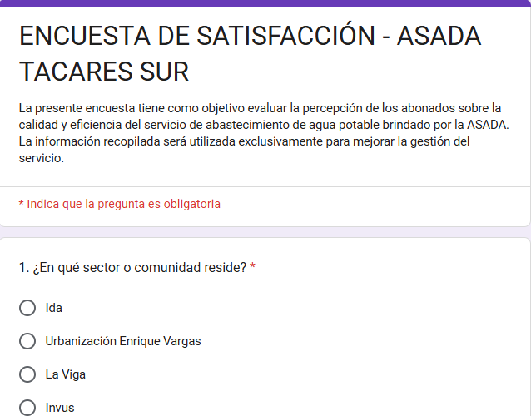

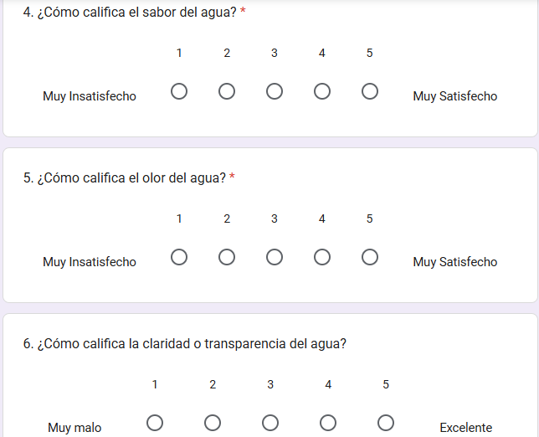
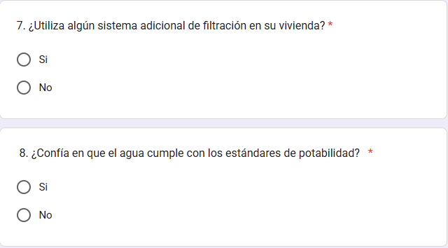
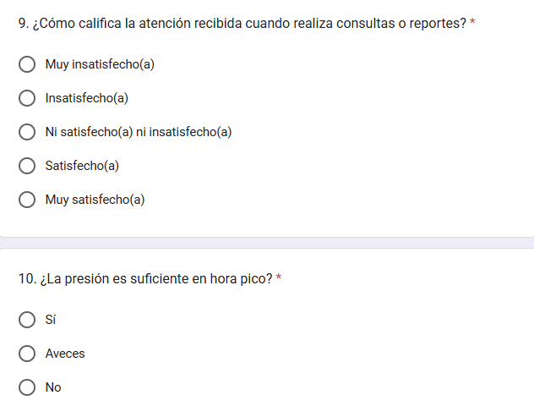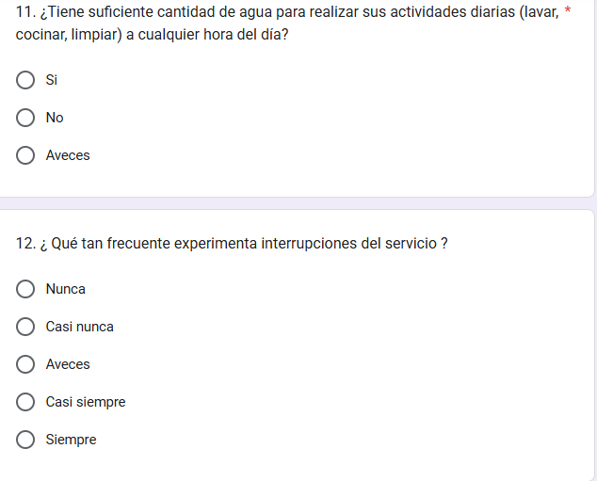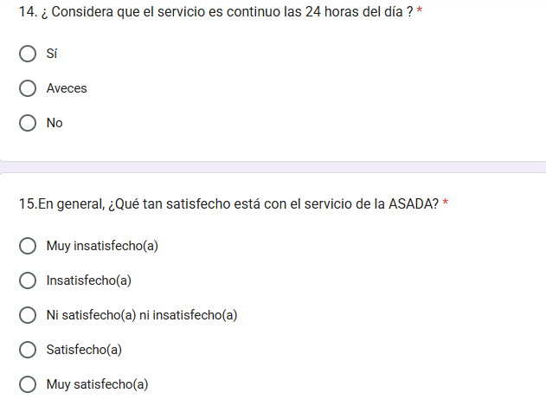

Modelo del sistema de gestión de la calidad de la ASADA de Tacares Sur, ISO 9001:
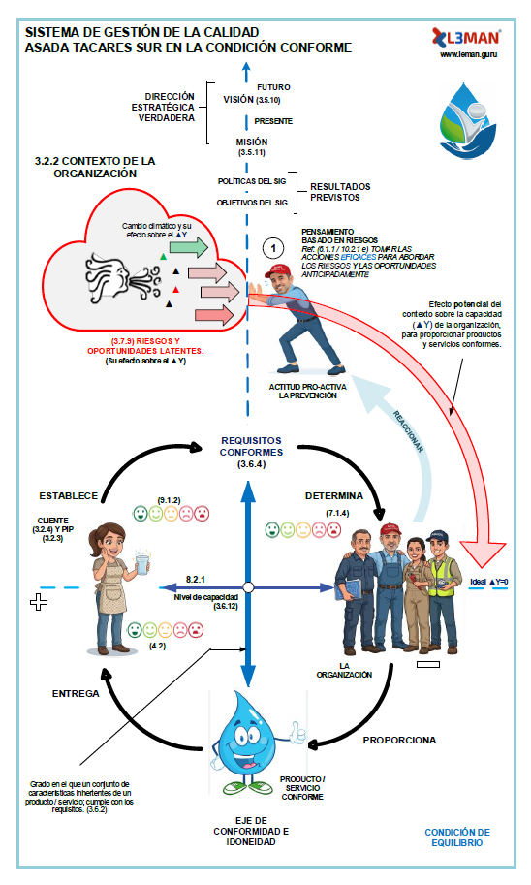
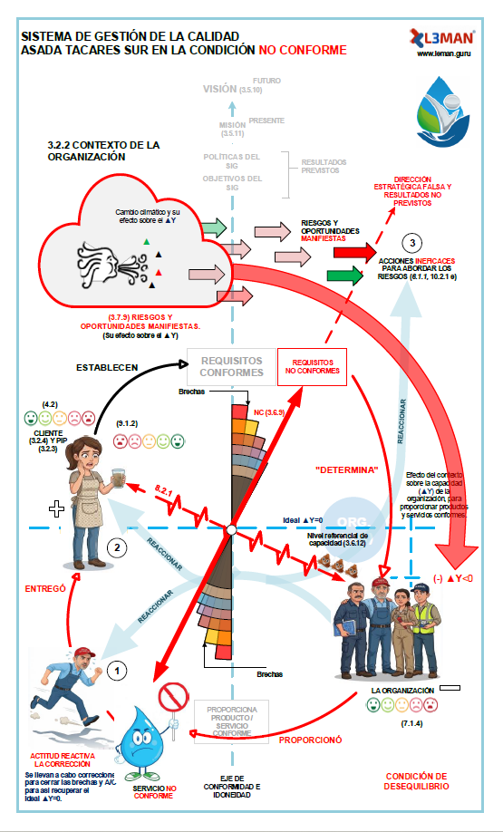

Evidencia fotográfica: